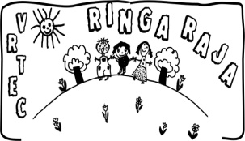

Vrtec Ringaraja pri OŠ Artiče

Artiče 39

8253 Artiče

I Z J A V A za izpis

Podpisana (ime in priimek matere in očeta / skrbnikov) ______________________________

_____________________________________izjavljava, da z dnem, 1. _____________(mesec) 2024

izpisujeva svojega otroka _______________________________ (ime in priimek otroka) iz Vrtca Ringaraja pri OŠ Artiče.

OPOMBA: Izpis se upošteva s prvim dnem naslednjega meseca, če je izjava o izpisu oddana v upravi vrtca do 20. dne v prejšnjem mesecu.

Datum: ______________________

Podpis staršev:

Mati: ________________________

Oče: _________________________

Izpolni vrtec:

Izpisnica sprejeta dne:_______________________________

Podpis: ___________________________________________

